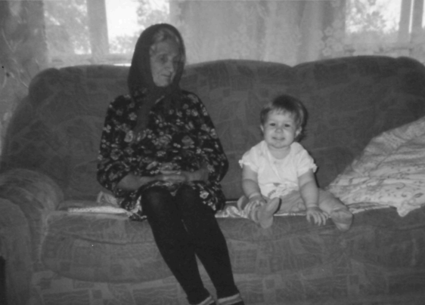 **Моя любимая бабушка**

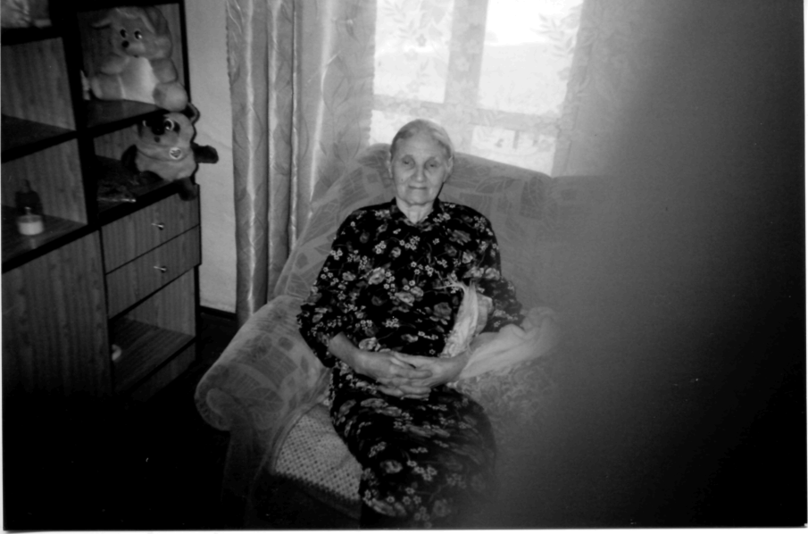 Сидя на диване рядом с моей любимой бабушкой, я часто слушала её рассказы. И в памяти моей, как из мозаичных осколков, складывалась картина ее детства и юности. Мою бабушку зовут Морданова Татьяна Андреевна. Она родилась в 1928 году. Ей исполнилось в этом году 87 лет. Родилась она в крестьянской семье Сорокинского района в деревне Преображенка. Ей было всего тринадцать лет, когда началась Великая Отечественная война. Совсем юной девочкой она работала в колхозе: пахала на лошадях, сеяла, вязала снопы. Говорит, что работали за трудодни. Отработаешь один день, тебе поставят «палочку». Денег за работу не получали. Бабушка пережила голод войны и в послевоенное время работала в колхозе телятницей. Она воспитала и поставила на ноги  троих детей.

Мою бабушку Таню в селе Казанка все уважают. Она очень трудолюбивая, во всём любит порядок и нас с братом к этому приучает. Когда позволяет здоровье, бабуля помогает маме по дому: может собрать яблоки, почистить картошку.  
 Хотя бабушка уже старенькая и лицо в морщинках, но когда наденет парадное платье, уложит волосы - она просто королева! Моя бабушка многому меня учит. Ее лицо всегда светится улыбкой, потому что она добрейшей души человек. Я очень люблю свою бабушку и горжусь ею.

Чернова Галина,

ученица 2 класса

МАОУ Прокуткинская СОШ

Акция: « От всей души»

Классный руководитель: Левина Л.С.